Київський національний університет імені Тараса Шевченка факультет комп’ютерних наук та кібернетики

PROJECT: REQUIREMENTS

Каталог фільмів з адаптивними рекомендаціями
на основі попереднього вибору користувача

Розділ 1. Requirements

Роботу виконала студентка
1 курсу магістратури
комп’ютерних наук
Група інформатика -1
Голубцова Орина Євгенівна

Київ - 2026
Короткий план розділу 1
- 1.1. System concept - концепція системи, View, Values, Domain, технологічні рішення та інструменти.
- 1.2. Requirement levels - Business Requirements, User Requirements, Functional Requirements, Non-functional Requirements та System Requirements.
- 1.3. Requirements analysis. Metrics - аналіз п’яти ключових Functional Requirements за дев’ятьма показниками якості, Traceability Matrix і вимірювані метрики.
- 1.4. Backlog - backlog, розподіл на три спринти та детальний Sprint Plan для recommendation system.
- 1.5. UML diagrams - Use-case, Class, Sequence, Activity, State, Deployment та PlantUML-код.
- 1.6. Mathematical support. Mathematical modeling - content-based recommendation, user preference vector, cosine similarity, числовий приклад і оцінка складності.
Методологічне уточнення
React, FastAPI, PostgreSQL, Docker і content-based recommendation із cosine similarity у цій роботі розглядаються як узгоджені проєктні рішення, обмеження та математичне забезпечення, а Functional Requirements нижче формулюються переважно через спостережувану поведінку системи.

1. Requirements

1.1. System concept
System concept
Система являє собою вебзастосунок для пошуку, впорядкування та персоналізованого вибору фільмів. Вона поєднує каталог фільмів, пошук і фільтрацію, особисті списки користувача та модуль адаптивних рекомендацій, який використовує накопичену історію взаємодій.
Основна проблема, яку вирішує продукт - надлишок доступного контенту та значні витрати часу на вибір наступного фільму. Замість повторного ручного перегляду великого каталогу користувач отримує рекомендації, що поступово підлаштовуються під його оцінки, Favorites, Watchlist та факти перегляду.
На першому етапі система не використовує складну нейронну модель. Для кожного фільму формується вектор ознак, а профіль інтересів користувача обчислюється як зважене узагальнення ознак фільмів, з якими він позитивно взаємодіяв. Рекомендації формуються за подібністю між профілем користувача і кандидатами. Такий baseline є пояснюваним, швидким та реалістичним для студентського проєкту.
View
Система складається з таких основних компонентів:
- Клієнтська частина (frontend) - React-застосунок для Guest, User та Administrator.
- Серверна частина (backend) - REST API на FastAPI, що виконує автентифікацію, бізнес-логіку, роботу з каталогом, історією та рекомендаціями.
- База даних - PostgreSQL для зберігання користувачів, фільмів, жанрів, оцінок, Favorites, Watchlist, фактів перегляду та UserInteraction.
- Movie Catalog Module - надає каталог, пошук, фільтри, сортування і детальну інформацію про фільм.
- User Interaction / History Module - зберігає явні та неявні дії користувача і формує історію взаємодій.
- Recommendation Module - будує User Preference Vector, розраховує cosine similarity, ранжує кандидатів та формує коротке пояснення рекомендації.
- Authentication Module - реєстрація, вхід і перевірка доступу до персональних функцій.
- Administration Module - керування каталогом, жанрами та синхронізацією метаданих.
- External Movie Metadata API - зовнішнє джерело довідкових метаданих; персональна історія та логіка рекомендацій залишаються у власній системі.
Ролі користувачів:
- Guest - переглядає каталог, виконує пошук і фільтрацію, відкриває сторінки фільмів та може зареєструватися.
- User - має всі можливості Guest, а також оцінює фільми, керує Favorites і Watchlist, позначає переглянуті фільми, переглядає історію та персональні рекомендації.
- Administrator - керує каталогом, жанрами та операціями синхронізації метаданих.
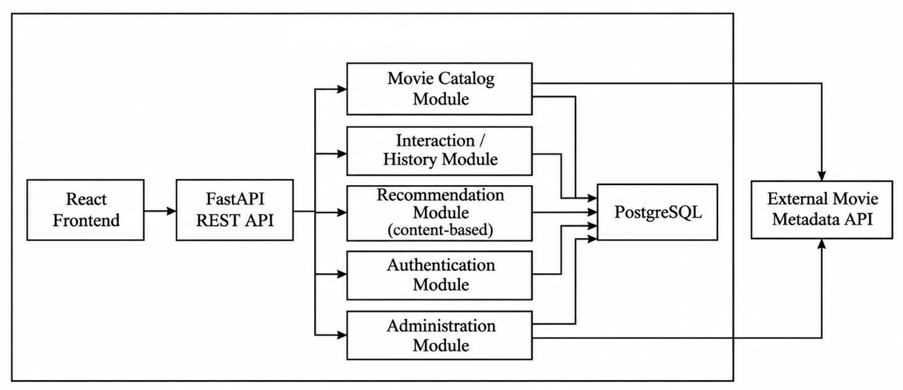
Рисунок 1.1 - Узагальнена схема компонентів Movie Catalog
Values
Personalization рекомендації враховують накопичену історію конкретного користувача, а не лише загальну популярність фільмів.
Relevance ранжування повинно піднімати вище фільми, контентні ознаки яких узгоджуються з підтвердженими інтересами користувача.
Usability основні дії - пошук, відкриття детальної сторінки, додавання до списку та отримання рекомендацій - мають бути доступними без складної навігації.
Explainability система показує зрозумілу причину рекомендації, наприклад спільні жанри або подібність до позитивно оцінених фільмів.
Adaptability профіль інтересів і порядок рекомендацій змінюються після нової релевантної взаємодії.
Performance пошук і генерація рекомендацій повинні мати вимірюваний час відповіді на типовій навчальній конфігурації.
Extensibility Recommendation Module відокремлюється від решти бізнес-логіки, щоб baseline надалі можна було порівняти з collaborative або hybrid моделями.
Domain
Система належить до предметної області каталогізації цифрового відеоконтенту та recommendation systems. Основними сутностями є User, Movie, Genre, Actor, Director, Rating, Favorite, Watchlist, UserInteraction / WatchHistory та Recommendation. Movie описує контент; UserInteraction фіксує тип і час дії користувача; Rating, Favorite, Watchlist і факт перегляду є спеціалізованими проявами взаємодії; Recommendation містить результат ранжування, score та пояснювальні ознаки.
Decisions, approaches and tools overview
Component | Decision / Tool
Архітектура | Клієнт-серверна; REST API; логічне розділення frontend, backend, data layer і Recommendation Module.
Frontend | React + TypeScript.
Backend | Python 3.12 + FastAPI.
ORM / Data access | SQLAlchemy 2 + Alembic migrations.
Database | PostgreSQL 16.
Authentication | JWT access token; password hashing.
Recommendation Engine | Content-based filtering; sparse feature vectors; cosine similarity; Top-K ranking.
External metadata | TMDB-compatible movie metadata API або локальний імпорт підготовленого набору даних.
API documentation | OpenAPI / Swagger UI, автоматично з FastAPI.
Testing | pytest, FastAPI TestClient/httpx, coverage.py.
Deployment | Docker / Docker Compose для відтворюваного локального та демонстраційного запуску.

1.2. Requirement levels
1. Business Requirements
- BR1.1 Система повинна надавати користувачам персоналізований спосіб пошуку релевантного кіноконтенту на основі їхніх попередніх виборів та взаємодій.
- BR1.2 Система повинна скорочувати обсяг ручного перегляду каталогу, необхідного для вибору наступного фільму, поєднуючи пошук, фільтрацію, персональні списки та ранжовані рекомендації.
- BR1.3 Система повинна адаптувати персональні рекомендації в міру накопичення історії користувача та зберігати можливість пояснити, які ознаки або попередні вибори вплинули на результат.
2. User Requirements
- UR2.1 Guest може переглядати каталог фільмів, виконувати пошук, застосовувати фільтри та відкривати детальну інформацію про фільм.
- UR2.2 Guest може створити обліковий запис, а User - увійти до системи і завершити автентифіковану сесію.
- UR2.3 User може оцінювати фільми за шкалою від 1 до 5 і змінювати власну оцінку.
- UR2.4 User може додавати й видаляти фільми з Favorites та Watchlist.
- UR2.5 User може позначати фільми як переглянуті та переглядати власну історію взаємодій.
- UR2.6 User може отримувати персоналізований список рекомендованих фільмів, що враховує його попередні взаємодії.
- UR2.7 User може переглядати схожі фільми та коротке пояснення причини персональної рекомендації.
- UR2.8 Administrator може створювати, редагувати та видаляти записи каталогу і керувати жанрами.
- UR2.9 Administrator може запускати або контролювати синхронізацію довідкових метаданих із зовнішнього джерела.
- UR2.10 User може керувати власним обліковим записом: змінювати email, змінювати пароль та видаляти обліковий запис.
3. Functional Requirements
- FR3.1 Система повинна дозволяти Guest створити обліковий запис із унікальною електронною адресою та паролем і повідомляти про результат реєстрації.
- FR3.2 Система повинна дозволяти зареєстрованому користувачу увійти за коректними обліковими даними, отримати автентифіковану сесію та завершити її.
- FR3.3 Система повинна надавати сторінковий каталог фільмів і для кожного елемента відображати щонайменше назву, рік, жанри та доступний агрегований рейтинг.
- FR3.4 Система повинна дозволяти шукати фільми за повною або частковою назвою та ключовим текстом. Користувач може застосувати один або декілька фільтрів одночасно: жанр із фіксованого переліку Action, Adventure, Animation, Comedy, Crime, Documentary, Drama, Fantasy, Horror, Mystery, Romance, Sci-Fi, Thriller, рік випуску як конкретне значення або діапазон років, а також мінімальний агрегований рейтинг у діапазоні від 0 до 10. Результати можуть сортуватися за рейтингом, роком випуску або назвою. Результат видається сторінками по 20 фільмів.
- FR3.5 Система повинна надавати детальну сторінку фільму з описом, роком, жанрами, режисером, основними акторами та агрегованим рейтингом, якщо відповідні дані доступні.
- FR3.6 Система повинна дозволяти User встановити або змінити власну оцінку фільму цілим значенням від 1 до 5 та зберегти актуальне значення оцінки.
- FR3.7 Система повинна дозволяти User додавати фільм до Favorites, видаляти його з Favorites і переглядати поточний список Favorites.
- FR3.8 Система повинна дозволяти User додавати фільм до Watchlist, видаляти його з Watchlist і переглядати поточний Watchlist.
- FR3.9 Система повинна дозволяти User позначити фільм як переглянутий, зберегти дату взаємодії та переглядати власну історію переглядів і пов’язаних дій.
- FR3.10 Для кожної зміни rating, Favorite, Watchlist або watched status система повинна зберегти UserInteraction з ідентифікаторами користувача й фільму, типом дії, значенням за потреби та часовою міткою.
- FR3.11 На основі збережених позитивних взаємодій система повинна формувати або оновлювати профіль інтересів User, що відображає відносну важливість контентних ознак фільмів для цього користувача.
- FR3.12 За запитом User система повинна сформувати список із K персоналізованих рекомендацій, оцінити кандидатів відносно профілю інтересів, виключити вже переглянуті фільми та повернути результати у спадному порядку recommendation score.
- FR3.13 Після створення або зміни взаємодії, що впливає на профіль інтересів, наступний запит персональних рекомендацій повинен використовувати оновлені дані профілю, а не попередню версію.
- FR3.14 На детальній сторінці фільму система повинна надавати список схожих фільмів, ранжований за подібністю контентних ознак до поточного фільму.
- FR3.15 Для кожного елемента персональної рекомендації система повинна надавати щонайменше одну пояснювальну причину, сформовану з ознак із найбільшим внеском у подібність або з пов’язаних позитивних взаємодій користувача.
- FR3.16 Система повинна дозволяти Administrator створювати, редагувати та видаляти фільми і жанри, причому зміни мають бути доступні у каталозі після успішного збереження.
- FR3.17 Система повинна дозволяти Administrator запускати синхронізацію метаданих із налаштованого зовнішнього джерела та отримувати підсумок із кількістю створених, оновлених і пропущених записів.
- FR3.18 Система повинна дозволяти User змінювати email після перевірки його унікальності.
- FR3.19 Система повинна дозволяти User змінювати пароль після підтвердження поточного пароля.
- FR3.20 Система повинна дозволяти User видалити власний обліковий запис після явного підтвердження операції. Після видалення пов'язані персональні дані користувача мають бути видалені або анонімізовані відповідно до обраної політики зберігання даних.
Traceability mapping: user requirements → Functional Requirements
User Requirement | Functional Requirements
UR2.1 | FR3.3, FR3.4, FR3.5
UR2.2 | FR3.1, FR3.2
UR2.3 | FR3.6, FR3.10, FR3.11, FR3.13
UR2.4 | FR3.7, FR3.8, FR3.10, FR3.11, FR3.13
UR2.5 | FR3.9, FR3.10, FR3.11, FR3.13
UR2.6 | FR3.10, FR3.11, FR3.12, FR3.13
UR2.7 | FR3.14, FR3.15
UR2.8 | FR3.16
UR2.9 | FR3.17
UR2.10 | FR3.18, FR3.19, FR3.20
4. Non-functional Requirements
- NFR4.1 Performance. На тестовому сервері 2 vCPU / 4 GB RAM для 95% запитів P95 часу відповіді пошуку/фільтрації каталогу не повинен перевищувати 800 мс, а P95 генерації персональних Top-10 рекомендацій - 1200 мс для каталогу до 20000 фільмів і щонайменше 20 одночасних віртуальних користувачів.
- NFR4.2 Security. Усі персональні й адміністративні endpoint повинні відхиляти запити без валідної автентифікації; паролі не зберігаються у відкритому вигляді; мережевий обмін у розгорнутому середовищі виконується через HTTPS/TLS 1.2+. У контрольному наборі security-тестів частка несанкціоновано успішних запитів повинна дорівнювати 0%.
- NFR4.3 Reliability. Під час 30-хвилинного навантажувального тесту з 20 одночасними віртуальними користувачами частка серверних помилок 5xx для валідних запитів повинна бути меншою за 1%, а всі підтверджені операції зміни rating/Favorite/Watchlist/watched status повинні залишатися збереженими після повторного читання.
- NFR4.4 Usability. У тесті з п’ятьма користувачами щонайменше 80% учасників повинні без підказок завершити чотири базові сценарії: знайти фільм, додати його до Watchlist, поставити оцінку та відкрити персональні рекомендації. Середній час кожного сценарію не повинен перевищувати 60 секунд після входу.
- NFR4.5 Maintainability/Testability. Recommendation Module, interaction service і API-рівень повинні мати розділені інтерфейси/сервіси; для Recommendation Module та сервісів взаємодій branch coverage unit-тестами має бути не менше 80%, а всі критичні FR3.6-FR3.15 повинні мати щонайменше один автоматизований integration test.
NFR4.1. Performance
Обґрунтування: recommendation і пошук є інтерактивними функціями; затримка безпосередньо впливає на корисність продукту.
Як це досягається: індексування полів пошуку; пагінація; попередньо підготовлені feature vectors; вибір Top-K без повного сортування; вимірювання latency middleware.
Як перевіряється: запустити однаковий workload на 2 vCPU / 4 GB RAM, зібрати не менше 1000 валідних запитів кожного типу, обчислити P95; цілі: search P95 ≤ 800 мс, Recommendation P95 ≤ 1200 мс.
NFR4.2. Security
Обґрунтування: система зберігає персональну історію користувача та адміністративні операції, тому доступ до них має бути контрольованим.
Як це досягається: JWT, server-side authorization, password hashing, HTTPS, перевірка ролі Administrator.
Як перевіряється: набір негативних тестів: відсутній token, прострочений/пошкоджений token, звичайний User проти admin endpoint. Успішних несанкціонованих запитів = 0.
NFR4.3. Reliability
Обґрунтування: втрачена оцінка або взаємодія спотворює профіль і рекомендації.
Як це досягається: транзакції БД, унікальні ключі для персональних списків, обробка винятків, health check.
Як перевіряється: 30-хвилинний load test; 5xx < 1%. Для кожної підтвердженої зміни виконати повторне читання; PersistenceMismatch = 0.
NFR4.4. Usability
Обґрунтування: користувач повинен швидко переходити від каталогу до персональної дії без навчання.
Як це досягається: єдина навігація, зрозумілі назви дій, видимий стан Favorite/Watchlist, повідомлення про успіх/помилку.
Як перевіряється: 5 користувачів × 4 сценарії. TaskSuccessRate ≥ 80%, mean task time ≤ 60 с.
NFR4.5. Maintainability/Testability
Обґрунтування: алгоритм рекомендацій є експериментальним і надалі може замінюватися без переписування всього backend.
Як це досягається: RecommendationService відокремлений від контролерів і репозиторіїв; dependency injection; unit та integration tests.
Як перевіряється: coverage.py: branch coverage ≥ 80% для recommendation/interactions; тестова матриця підтверджує наявність integration test для кожної FR3.6-FR3.15.
5. System Requirements

5.1. Server Software Requirements
- ОС: Ubuntu 22.04+ або інша Linux-система з підтримкою Docker/Python.
- Python 3.12; FastAPI; Uvicorn/Gunicorn-compatible ASGI server.
- PostgreSQL 16; SQLAlchemy 2; Alembic.
- Node.js 20+ потрібен лише для збірки frontend.
- Docker 24+ / Docker Compose - для відтворюваного запуску.
- OpenAPI / Swagger UI - для документації REST API.

5.2. Server Hardware Requirements
Рівень | CPU | RAM | Storage | Призначення
Мінімальний | 1 vCPU | 2 GB | 5 GB SSD | Розроблення / демонстрація на малому каталозі
Рекомендований | 2 vCPU | 4 GB | 20+ GB SSD | Тестування, NFR measurements, навчальне розгортання

5.3. Client Software Requirements
- Google Chrome, Microsoft Edge, Mozilla Firefox або Safari актуальної основної версії.
- Підтримка JavaScript ES2020+, Fetch API та HTTPS.
- Встановлення окремого desktop-клієнта не потрібне.

5.4. Client Hardware Requirements
- CPU: 2+ ядра.
- RAM: 4 GB або більше.
- Display: від 1280×720; рекомендовано 1366×768 або більше.
- Вільне місце: щонайменше 200 MB для браузерного кешу.

5.5. Network Requirements
- Client network: стабільне підключення від 2 Mbps; рекомендовано 10 Mbps+.
- У розгорнутому середовищі клієнт-API взаємодія здійснюється через HTTPS/TLS 1.2+.
- Backend повинен мати доступ до PostgreSQL і, якщо ввімкнено синхронізацію, до зовнішнього metadata API.

5.6. External Services
- External Movie Metadata API - опціональне джерело метаданих про фільми; система має зберігати власні копії потрібних довідкових полів.
- Docker Registry / GitHub Container Registry - опціонально для публікації контейнерів.
- Сервіс логування або monitoring - опціонально; для навчальної версії достатньо application logs і локальних метрик latency.

1.3. Requirements analysis. Metrics
Для детального аналізу обрано п’ять Functional Requirements, які утворюють основний ланцюжок recommendation system: пошук і фільтрація, збереження взаємодій, формування профілю інтересів, генерація персональних рекомендацій та оновлення рекомендацій після нової взаємодії.

FR3.4. Аналіз вимоги
FR3.4 Система повинна дозволяти шукати фільми за назвою або ключовим текстом, фільтрувати результати за жанром, роком і мінімальним рейтингом та сортувати результати за рейтингом, роком або назвою.
Completeness (повнота): вказано об’єкт пошуку, поля пошуку, три основні фільтри та варіанти сортування. Для MVP додаткової деталізації не потребує; пагінація визначена у FR3.3.
Clarity (ясність): терміни «жанр», «рік», «мінімальний рейтинг», «назва» мають однозначне представлення в доменній моделі; результатом є відфільтрований і впорядкований набір Movie.
Correctness and Consistency: узгоджується з UR2.1, BR1.2 та FR3.3/FR3.5. Не суперечить рекомендаціям, оскільки пошук є окремим способом навігації.
Verifiability: integration test: створити контрольний набір із фільмів різних жанрів, років і рейтингів. Виконати запит із параметрами query=star, genre=Sci-Fi, yearFrom=2010, yearTo=2025, minRating=7.0, sort=rating_desc, page=1, pageSize=20. Перевірити, що у відповіді присутні лише фільми, які містять star у назві або ключовому тексті, належать до жанру Sci-Fi, випущені у 2010-2025 роках і мають рейтинг не нижче 7.0. Також перевірити сортування за спаданням рейтингу і кількість результатів не більше 20 на сторінку.
Necessity and Utility: без пошуку та фільтрації користувач змушений послідовно переглядати весь каталог. Наприклад, якщо користувачу потрібен Sci-Fi фільм 2015-2025 років із рейтингом не нижче 7.5, система повинна одразу звузити каталог за трьома критеріями: genre=Sci-Fi, year=2015-2025, minRating=7.5. Це скорочує кількість нерелевантних результатів і прямо підтримує BR1.2, метою якої є зменшення ручного перегляду каталогу.
Feasibility: реалізується стандартними query-параметрами і SQL-фільтрацією; не потребує складних зовнішніх залежностей.
Traceability: BR1.2 → UR2.1 → FR3.4 → Catalog/Search Service + MovieRepository + search API endpoint.
Order by Importance and Stability: важливість - висока. Стабільність - висока для базових фільтрів; перелік додаткових фільтрів може розширюватися.
Availability of Metrics: search P95 ≤ 800 мс; CorrectResultRate = 100% на контрольному наборі; некоректних записів у відповіді = 0.

FR3.10. Аналіз вимоги
FR3.10 Для кожної зміни rating, Favorite, Watchlist або watched status система повинна зберегти UserInteraction з ідентифікаторами користувача й фільму, типом дії, значенням за потреби та часовою міткою.
Completeness (повнота): визначено, які категорії дій фіксуються, ключові поля interaction та часову мітку. Це достатньо для відтворення події і побудови профілю.
Clarity (ясність): кожна зміна має одну подію з конкретним userId, movieId, type і timestamp; value використовується для rating або іншої параметризованої дії.
Correctness and Consistency: узгоджується з FR3.6-FR3.9 та є джерелом даних для FR3.11. Не дублює сам стан Favorite/Watchlist, а фіксує історичну подію.
Verifiability: integration test: змінити rating, додати Favorite, Watchlist і watched; після кожної дії перевірити появу interaction з правильним типом, movieId, userId та timestamp.
Necessity and Utility: без достовірної історії адаптація рекомендацій не може бути відтворюваною або пояснюваною.
Feasibility: реалізується транзакційним записом у таблицю UserInteraction разом із зміною персонального стану.
Traceability: BR1.1, BR1.3 → UR2.3-UR2.6 → FR3.10 → InteractionService + UserInteraction table.
Order by Importance and Stability: важливість - критична для recommendation system. Стабільність - висока; можуть додаватися нові interaction types.
Availability of Metrics: InteractionPersistenceRate = persisted interactions / accepted interaction changes. Ціль у integration tests = 100%; duplicate/missing mandatory fields = 0.

FR3.11. Аналіз вимоги
FR3.11 На основі збережених позитивних взаємодій система повинна формувати або оновлювати профіль інтересів User, що відображає відносну важливість контентних ознак фільмів для цього користувача.
Completeness (повнота): визначено джерело даних - позитивні взаємодії - та результат - профіль відносної важливості контентних ознак. Формула деталізована в п. 1.6.
Clarity (ясність): профіль трактується як числовий вектор у тому самому feature space, що й Movie; це усуває неоднозначність терміну «інтереси».
Correctness and Consistency: використовує FR3.10 і є безпосереднім входом FR3.12. Ваги interactions не суперечать шкалі rating, бо нормалізуються в п. 1.6.
Verifiability: unit test: задати 2-3 movie vectors і фіксовані interaction weights; обчислити очікуваний weighted average вручну та порівняти з buildProfile() з похибкою < 10⁻⁶.
Necessity and Utility: це головний механізм персоналізації: без профілю FR3.12 перетворюється на загальний popularity ranking.
Feasibility: операція лінійна за кількістю релевантних interactions та кількістю ненульових ознак; для навчального каталогу виконується швидко.
Traceability: BR1.1, BR1.3 → UR2.6 → FR3.11 → RecommendationService.buildProfile().
Order by Importance and Stability: важливість - критична. Стабільність - середня: структура вектора стабільна, але ваги interactions можуть уточнюватися експериментально.
Availability of Metrics: ProfileVectorFinite = 100%; NaN/Inf components = 0; похибка контрольного профілю < 10⁻⁶; profile build time вимірюється окремо.

FR3.12. Аналіз вимоги
FR3.12 За запитом User система повинна сформувати список із K персоналізованих рекомендацій, оцінити кандидатів відносно профілю інтересів, виключити вже переглянуті фільми та повернути результати у спадному порядку recommendation score.
Completeness (повнота): вказано trigger, K, принцип оцінювання, виключення переглянутих елементів та порядок результатів. Математичне визначення score наведено в п. 1.6.
Clarity (ясність): recommendation score для baseline - cosine similarity між user profile і movie vector; «K» є параметром запиту з системним обмеженням.
Correctness and Consistency: спирається на FR3.11, узгоджується з UR2.6 та BR1.1. Виключення watched узгоджується з метою пропонувати новий контент.
Verifiability: unit/integration test: за фіксованого профілю і 5 кандидатів обчислити scores, перевірити спадний порядок, довжину K та відсутність watched movieId.
Necessity and Utility: це центральна функція продукту, що реалізує заявлену персоналізацію.
Feasibility: content-based cosine similarity для Top-K може виконуватися над попередньо підготовленими sparse vectors; складність прийнятна для каталогу 20k.
Traceability: BR1.1, BR1.2 → UR2.6 → FR3.12 → RecommendationService.recommend() + movie feature repository.
Order by Importance and Stability: важливість - найвища. Стабільність - висока для контракту Top-K; внутрішній алгоритм може змінюватися.
Availability of Metrics: recommendation P95 ≤ 1200 мс; KReturned = requested K, якщо кандидатів достатньо; WatchedLeakage = 0; scores non-increasing = 100%.

FR3.13. Аналіз вимоги
FR3.13 Після створення або зміни взаємодії, що впливає на профіль інтересів, наступний запит персональних рекомендацій повинен використовувати оновлені дані профілю, а не попередню версію.
Completeness (повнота): визначено подію, що робить старий профіль неактуальним, і вимогу до наступного recommendation request.
Clarity (ясність): «оновлені дані» означають, що interaction із FR3.10 присутній у наборі, з якого побудовано профіль; не вимагається фонове real-time навчання.
Correctness and Consistency: узгоджується з адаптивністю BR1.3 та залежностями FR3.10 → FR3.11 → FR3.12.
Verifiability: integration test: отримати рекомендації R1, поставити високу оцінку фільму з новим жанром, повторити запит R2 і перевірити зміну profile version та використання нової interaction.
Necessity and Utility: без цієї вимоги рекомендації можуть залишатися статичними, а заявлена адаптивність не виконуватиметься.
Feasibility: реалізується інвалідацією кешу профілю або побудовою профілю на запит; складний streaming pipeline не потрібен.
Traceability: BR1.3 → UR2.3-UR2.6 → FR3.13 → Profile cache/version logic + RecommendationService.
Order by Importance and Stability: важливість - висока. Стабільність - висока для поведінки; стратегія кешування може змінюватися.
Availability of Metrics: ProfileRefreshDelay ≤ 2 с у контрольному сценарії; StaleProfileUse після підтвердженої interaction = 0.

Traceability Matrix
Business Requirement | User Requirement | Functional Requirement | Design Component
BR1.2 | UR2.2 | FR3.1 Registration | AuthService / users table
BR1.2 | UR2.2 | FR3.2 Authentication | AuthService / JWT middleware
BR1.2 | UR2.1 | FR3.3 Movie catalog | CatalogService / MovieRepository
BR1.2 | UR2.1 | FR3.4 Search / filter / sort | SearchService / MovieRepository
BR1.2 | UR2.1 | FR3.5 Movie details | CatalogService / Movie details view
BR1.1, BR1.3 | UR2.3 | FR3.6 Rating | InteractionService / Rating
BR1.1, BR1.3 | UR2.4 | FR3.7 Favorites | InteractionService / Favorite
BR1.1, BR1.3 | UR2.4 | FR3.8 Watchlist | InteractionService / Watchlist
BR1.1, BR1.3 | UR2.5 | FR3.9 Watched / history | HistoryService / UserInteraction
BR1.1, BR1.3 | UR2.3-UR2.6 | FR3.10 Store interactions | InteractionService / UserInteraction table
BR1.1, BR1.3 | UR2.6 | FR3.11 Preference profile | RecommendationService.buildProfile()
BR1.1, BR1.2 | UR2.6 | FR3.12 Personalized recommendations | RecommendationService.recommend()
BR1.3 | UR2.3-UR2.6 | FR3.13 Adaptive refresh | Profile invalidation/versioning
BR1.2 | UR2.7 | FR3.14 Similar movies | RecommendationService.similar()
BR1.3 | UR2.7 | FR3.15 Recommendation explanation | RecommendationService.explain()
BR1.2 | UR2.8 | FR3.16 Catalog administration | AdminCatalogService / Admin UI
BR1.2 | UR2.9 | FR3.17 Metadata sync | MetadataSyncService
BR1.2 | UR2.10 | FR3.18 Change email | ProfileService / users table
BR1.2 | UR2.10 | FR3.19 Change password | AuthService / users table
BR1.2 | UR2.10 | FR3.20 Delete account | ProfileService / users table + related user data

Основні метрики системи
Метрика | Формула / зміст | Спосіб вимірювання | Цільове значення
M1 SearchLatencyP95 | 95-й перцентиль часу відповіді search/filter API. | HTTP timings під контрольним workload. | ≤ 800 мс
M2 RecommendationLatencyP95 | 95-й перцентиль часу Top-10 recommendation request. | HTTP timings при каталозі до 20k movies. | ≤ 1200 мс
M3 InteractionPersistenceRate | persisted accepted interactions / accepted interaction changes × 100%. | Integration tests та звірка БД після операції. | 100% у контрольному тесті
M4 ProfileRefreshDelay | t(first recommendation with new profile) − t(interaction committed). | Integration scenario з profile version. | ≤ 2 с
M5 RecommendationSuccessRate | successful recommendation responses / valid recommendation requests × 100%. | 30-хвилинний load test. | ≥ 99%
M6 HitRate@10 | частка контрольних користувачів, для яких щонайменше один held-out позитивний фільм присутній у Top-10. | Offline split history на users із ≥5 positive interactions. | ≥ 0.60 для baseline test set
M7 Precision@10 | relevant recommended items in Top-10 / 10. | Offline held-out validation. | ≥ 0.25 для baseline test set
M8 APIErrorRate | 5xx responses / valid API requests × 100%. | Load test. | < 1%

1.4. Backlog
ID | Назва | Опис | Виконавець/роль | Пріоритет
FR3.17 | Metadata sync | External metadata synchronization and summary. | Backend | Low
FR3.7 | Favorites | Add/remove/list Favorites. | Backend / Frontend | Medium
FR3.14 | Similar movies | Rank similar movies by content features. | Recommendation/Data | Medium
FR3.15 | Recommendation explanation | Return top contributing features / related positive interactions. | Recommendation/Data / Frontend | Medium
FR3.16 | Catalog administration | Admin CRUD for movies and genres. | Backend / Frontend | Medium
NFR4.4 | Usability test | Run four scripted tasks with five participants. | QA / Product Owner | Medium
NFR4.5 | Coverage check | Branch coverage ≥80% for recommendation/interactions. | QA / Backend | Medium
DOC1 | API documentation | Review OpenAPI schemas and response examples. | Backend | Medium
FR3.18 | Change email | Validate uniqueness and update user email. | Backend / Frontend | Medium
FR3.19 | Change password | Verify current password and update password hash. | Backend / Frontend | Medium
FR3.20 | Delete account | Delete user account with confirmation and process related personal data. | Backend / Frontend | Medium
SYS1 | Project skeleton | Створити структуру frontend/backend, конфігурацію середовища та базові health checks. | Backend / DevOps | High
DB1 | Database schema | Створити сутності User, Movie, Genre, Rating, Favorite, Watchlist, UserInteraction та migrations. | Backend / DB | High
FR3.1 | Registration | Реалізувати створення користувача з валідацією унікальної email. | Backend / Frontend | High
FR3.2 | Authentication | Login/logout flow, JWT та protected routes. | Backend / Frontend | High
FR3.3 | Movie catalog | Каталог із пагінацією і базовими картками. | Backend / Frontend | High
FR3.4 | Search & filters | Пошук, genre/year/rating filters та sorting. | Backend / Frontend | High
FR3.5 | Movie details | Сторінка детальної інформації. | Backend / Frontend | High
FR3.6 | Ratings | Create/update user rating 1-5. | Backend / Frontend | High
FR3.8 | Watchlist | Add/remove/list Watchlist. | Backend / Frontend | High
FR3.9 | Watched & history | Mark watched and show interaction history. | Backend / Frontend | High
FR3.10 | Interaction log | Persist normalized UserInteraction events. | Backend / DB | High
FR3.11 | Preference profile | Build weighted user feature profile. | Recommendation/Data | High
FR3.12 | Recommendation ranking | Compute cosine similarity, exclude watched, return Top-K. | Recommendation/Data / Backend | High
FR3.13 | Adaptive refresh | Invalidate/update profile after new interactions. | Backend / Recommendation/Data | High
TEST1 | Unit tests | Recommendation math, interaction rules, boundary cases. | QA / Backend | High
TEST2 | Integration tests | Auth + interactions + DB + recommendations. | QA / Backend | High
NFR4.1 | Performance tests | Measure P95 search and recommendation latency. | QA / DevOps | High
NFR4.2 | Security verification | Negative auth/role tests and TLS configuration check. | QA / Backend | High
NFR4.3 | Reliability verification | 30-хвилинний load test, перевірка 5xx < 1% та PersistenceMismatch = 0. | QA / DevOps | High
SYS2 | Docker deployment | Dockerfiles, Compose, environment variables and demo deployment. | DevOps | High
Sprints

Sprint 1 - Core Movie Catalog
Мета: отримати працездатну базу системи з автентифікацією, каталогом і пошуком.
Backlog items - SYS1, DB1, FR3.1, FR3.2, FR3.3, FR3.4, FR3.5.

Sprint 2 - User Behaviour and Recommendation Engine
Мета: накопичувати поведінкові дані користувача та перетворювати їх на адаптивні персональні рекомендації.
Backlog items - FR3.6, FR3.7, FR3.8, FR3.9, FR3.10, FR3.11, FR3.12, FR3.13, FR3.14, FR3.15, TEST1.

Sprint 3 - Quality, Administration and Deployment
Мета: завершити адміністративні функції, перевірити NFR і підготувати відтворюване розгортання.
Backlog items - FR3.16, FR3.17, TEST2, NFR4.1, NFR4.2, NFR4.3, NFR4.4, NFR4.5, DOC1, SYS2.
Sprint Plan - Sprint 2
Мета спринту: реалізувати повний цикл персоналізації рекомендацій. У межах спринту система повинна навчитися зберігати дії користувача з фільмами, включаючи rating, Favorite, Watchlist і watched status, перетворювати ці дії на UserInteraction, формувати на їх основі User Preference Vector, обчислювати cosine similarity між профілем користувача та candidate movies і повертати Top-K персоналізованих рекомендацій. Уже переглянуті фільми повинні виключатися з результату, а для кожної рекомендації має формуватися коротке explanation. Після нової позитивної взаємодії наступний recommendation request повинен використовувати оновлений профіль.
Роль | Відповідальність у Sprint 2
Product Owner | уточнює interpretation rating/Favorite/Watchlist, приймає поведінкові критерії та визначає пріоритет задач.
Backend Developer | реалізує API, транзакції UserInteraction, репозиторії та інтеграцію RecommendationService.
Frontend Developer | реалізує елементи rating/Favorites/Watchlist/watched, recommendations UI і explanation UI.
Recommendation/Data Developer | визначає feature space, interaction weights, buildProfile(), cosine ranking та similarity tests.
QA Engineer | пише unit, boundary та integration tests і перевіряє acceptance criteria.
DevOps | підтримує test environment, dataset seed і вимірювання latency.
Acceptance Criteria
- Оцінка 1-5 зберігається та повторне встановлення rating змінює актуальне значення без створення двох одночасно активних оцінок.
- Кожна зміна rating/Favorite/Watchlist/watched status створює UserInteraction з userId, movieId, type і timestamp.
- Після нової позитивної взаємодії profile version або обчислений User Preference Vector змінюється, якщо взаємодія додає нову ознаку.
- Recommendation endpoint повертає K елементів, якщо не менше K валідних кандидатів доступні; інакше повертає всі доступні кандидати без дублювання.
- Recommendation score для baseline належить [0;1] з числовою похибкою не більше 10⁻⁶; результати відсортовані за неспаданням rank / спаданням score.
- Фільми з watched history не присутні у персональних рекомендаціях у контрольному сценарії.
- Для кожної персональної рекомендації повертається щонайменше одна explanation reason.
- Unit tests покривають normal, boundary і empty-profile/cold-start cases; branch coverage recommendation/interactions ≥80% до завершення проєкту.

1.5. UML diagrams
Наведені діаграми використовують ті самі ролі, сутності та сценарії, що і Functional Requirements. Для кожної діаграми подано оновлену схему та PlantUML-код, який можна використати для відтворення UML-представлення.

Use-case diagram
Діаграма показує сценарії для Guest, User та Administrator і межі відповідальності кожної ролі. Персональні дії доступні лише User, а операції керування каталогом і синхронізацією метаданих доступні Administrator.
Основні елементи: три актори, каталог, пошук, детальна інформація, реєстрація, автентифікація, персональні взаємодії, рекомендації та адміністративні операції. User також може змінювати email, змінювати пароль та видаляти власний обліковий запис.
Пошук фільтри сортування окремі юз кейсм
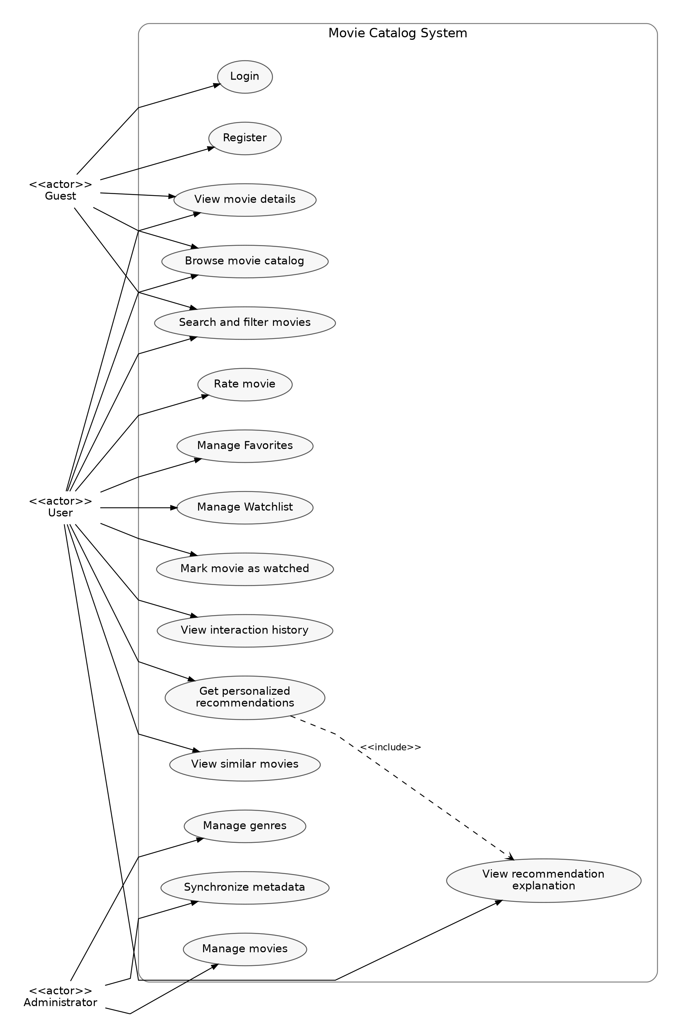
Рисунок 1.2 - UML Use-case diagram
PlantUML-код
@startuml
left to right direction
actor Guest
actor User
actor Administrator
rectangle "Movie Catalog System" {
usecase "Browse movie catalog" as UC1
usecase "Search and filter movies" as UC2
usecase "View movie details" as UC3
usecase "Register" as UC4
usecase "Login" as UC5
usecase "Rate movie" as UC6
usecase "Manage Favorites" as UC7
usecase "Manage Watchlist" as UC8
usecase "Mark movie as watched" as UC9
usecase "View interaction history" as UC10
usecase "Get personalized recommendations" as UC11
usecase "View similar movies" as UC12
usecase "View recommendation explanation" as UC13
usecase "Manage movies" as UC14
usecase "Manage genres" as UC15
usecase "Synchronize metadata" as UC16
usecase "Change email" as UC17
usecase "Change password" as UC18
usecase "Delete account" as UC19
}
Guest --> UC1
Guest --> UC2
Guest --> UC3
Guest --> UC4
Guest --> UC5
User --> UC1
User --> UC2
User --> UC3
User --> UC6
User --> UC7
User --> UC8
User --> UC9
User --> UC10
User --> UC11
User --> UC12
User --> UC13
User --> UC17
User --> UC18
User --> UC19
Administrator --> UC14
Administrator --> UC15
Administrator --> UC16
UC11 ..> UC13 : <<include>>
@enduml
Use-case diagram узгоджує ролі з UR2.1-UR2.10. Guest має публічні сценарії, User має персональні взаємодії та рекомендації, Administrator має операції керування каталогом і зовнішніми метаданими.

Class diagram
Діаграма показує доменні сутності та RecommendationService. На відміну від попередньої версії, до моделі додано Actor і Director, оскільки вони використовуються у Domain та FR3.5. Recommendation пов’язана з User і Movie та містить score і пояснення.
До основних елементів належать User, Movie, Genre, Actor, Director, Rating, Favorite, Watchlist, UserInteraction, Recommendation та RecommendationService.
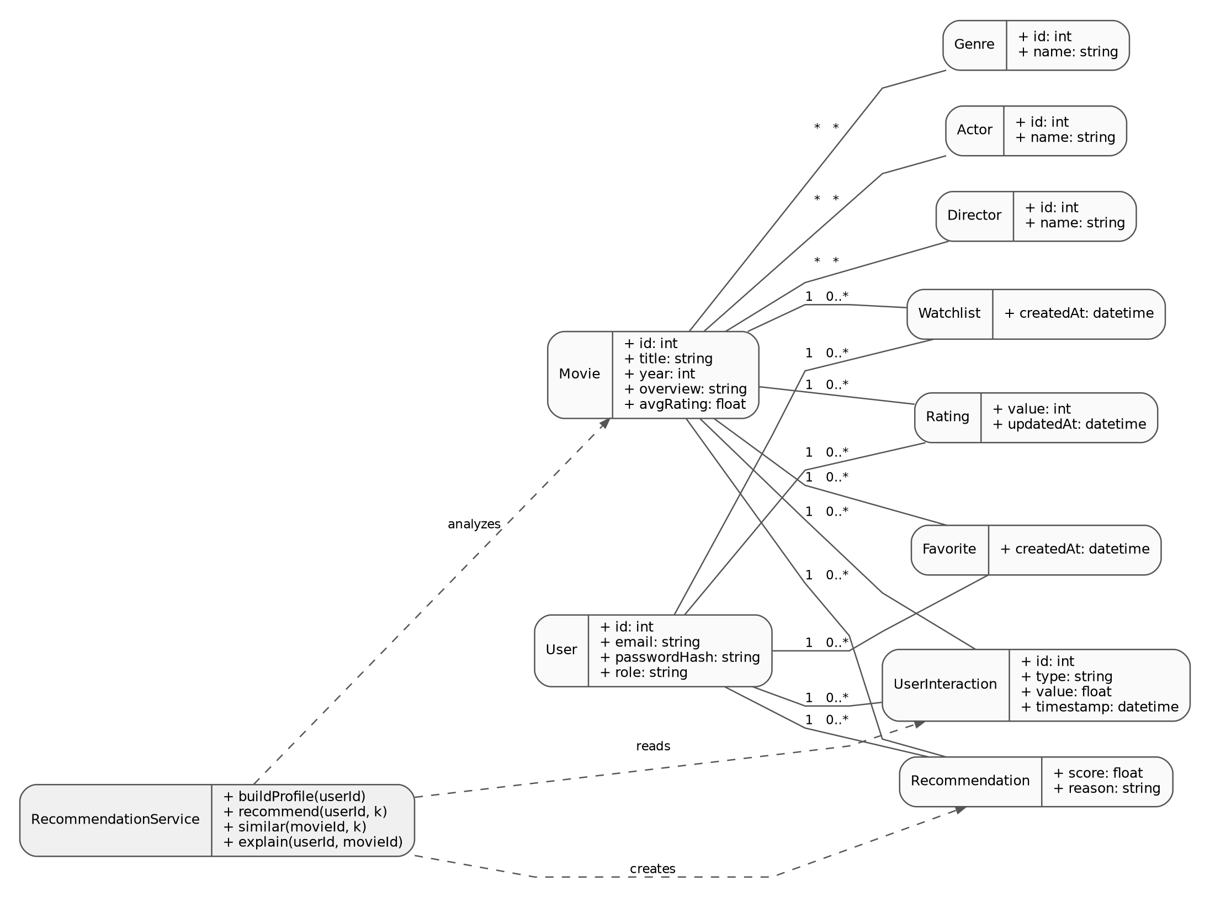
Рисунок 1.3 - UML Class diagram
PlantUML-код
@startuml
class User { +id: int; +email: string; +passwordHash: string; +role: string }
class Movie { +id: int; +title: string; +year: int; +overview: string; +avgRating: float }
class Genre { +id: int; +name: string }
class Actor { +id: int; +name: string }
class Director { +id: int; +name: string }
class Rating { +value: int; +updatedAt: datetime }
class Favorite { +createdAt: datetime }
class Watchlist { +createdAt: datetime }
class UserInteraction { +id: int; +type: string; +value: float; +timestamp: datetime }
class Recommendation { +score: float; +reason: string }
class RecommendationService {
+buildProfile(userId)
+recommend(userId, k)
+similar(movieId, k)
+explain(userId, movieId)
}
User "1" -- "0..*" Rating
Movie "1" -- "0..*" Rating
User "1" -- "0..*" Favorite
Movie "1" -- "0..*" Favorite
User "1" -- "0..*" Watchlist
Movie "1" -- "0..*" Watchlist
User "1" -- "0..*" UserInteraction
Movie "1" -- "0..*" UserInteraction
User "1" -- "0..*" Recommendation
Movie "1" -- "0..*" Recommendation
Movie "*" -- "*" Genre
Movie "*" -- "*" Actor
Movie "*" -- "*" Director
RecommendationService ..> UserInteraction : reads
RecommendationService ..> Movie : analyzes
RecommendationService ..> Recommendation : creates
@enduml
Class diagram відділяє persistent domain entities від RecommendationService. UserInteraction є джерелом поведінкової історії, Movie разом із Genre, Actor і Director формує контентні ознаки, а Recommendation є результатом ранжування для конкретного User.
Для керування обліковим записом User використовується поле email з перевіркою унікальності та passwordHash для збереження хешованого пароля. Під час видалення облікового запису пов'язані персональні записи мають оброблятися за визначеною політикою видалення або анонімізації.

Sequence diagram
Діаграма деталізує запит персональних рекомендацій. RecommendationService сам отримує історію взаємодій та кандидатів із репозиторіїв, після чого формує профіль, обчислює cosine similarity, виключає переглянуті фільми та повертає Top-K.
До основних елементів належать User, React Frontend, FastAPI REST API, RecommendationService, InteractionRepository, MovieRepository та PostgreSQL.
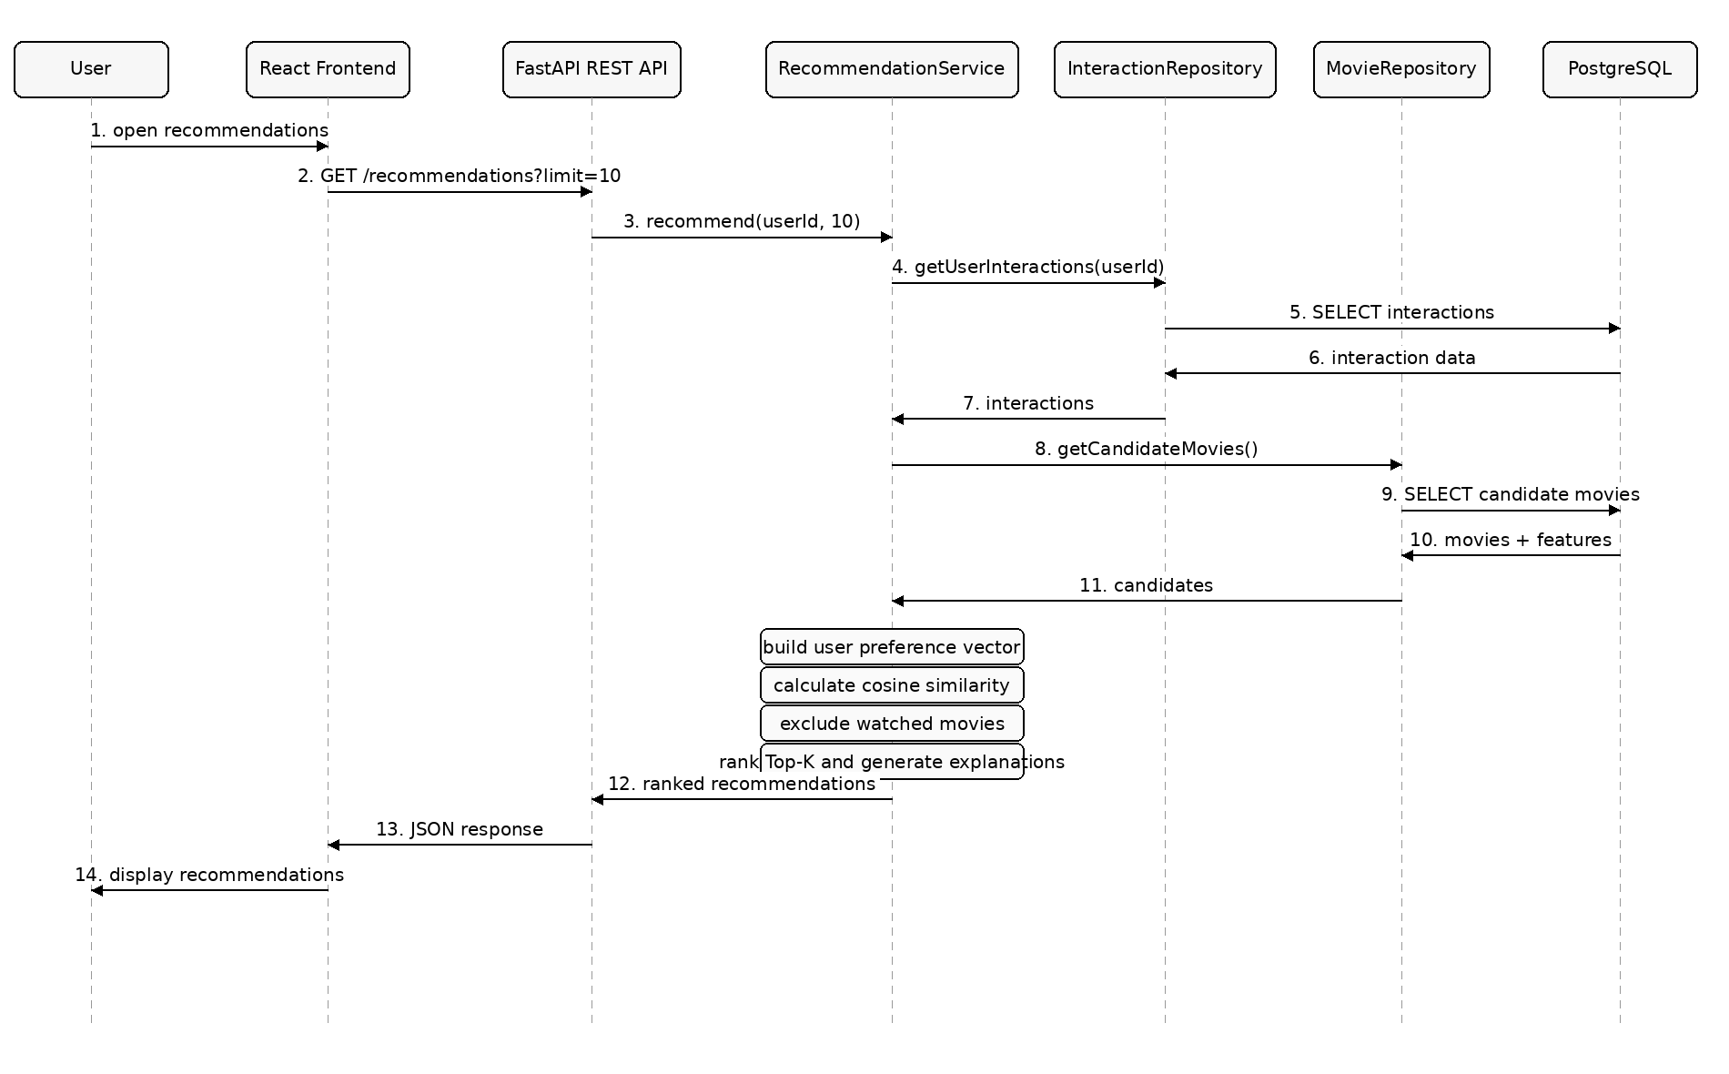
Рисунок 1.4 - UML Sequence diagram для персональних рекомендацій
PlantUML-код
@startuml
actor User
participant "React Frontend" as Frontend
participant "FastAPI REST API" as API
participant "RecommendationService" as RS
participant "InteractionRepository" as IR
participant "MovieRepository" as MR
database PostgreSQL as DB
User -> Frontend : open recommendations
Frontend -> API : GET /recommendations?limit=10
API -> RS : recommend(userId, 10)
RS -> IR : getUserInteractions(userId)
IR -> DB : SELECT interactions
DB --> IR : interaction data
IR --> RS : interactions
RS -> RS : build user preference vector
RS -> MR : getCandidateMovies()
MR -> DB : SELECT candidate movies
DB --> MR : movies + features
MR --> RS : candidates
RS -> RS : calculate cosine similarity
RS -> RS : exclude watched movies
RS -> RS : rank Top-K and generate explanations
RS --> API : ranked recommendations
API --> Frontend : JSON response
Frontend --> User : display recommendations
@enduml
Sequence diagram відповідає FR3.12 і FR3.15. API делегує recommendation logic окремому сервісу, а RecommendationService працює з репозиторіями та повертає впорядкований список разом із explanations.

Activity diagram
Діаграма показує повний процес після взаємодії користувача з фільмом. Додано decision points для валідації interaction і cold-start сценарію, тому схема відображає не лише послідовність, а й альтернативні гілки виконання.
Рисунок 1.5 - UML Activity diagram recommendation flow
PlantUML-код
@startuml
start
: user interacts with a movie;
: validate interaction;
if (interaction valid?) then (yes)
: store UserInteraction;
: update user profile;
if (positive profile exists?) then (yes)
: build candidate set;
: exclude watched movies;
: calculate cosine similarity;
: rank candidates and select Top-K;
: generate explanation reasons;
else (no)
: use cold-start fallback;
: select popular and highly rated movies;
endif
: return recommendations;
else (no)
: return validation error;
endif
stop
@enduml
Activity diagram підкреслює адаптивність FR3.13 і окремо показує cold-start поведінку. Якщо позитивний профіль ще не сформований, система використовує fallback, інакше виконує content-based ranking.

State diagram
Об’єктом State diagram є recommendation candidate. Такий вибір усуває неоднозначність попередньої схеми, де Favorite, Rated і Watched могли одночасно описувати один фільм. Тепер діаграма показує життєвий цикл кандидата від первинного відбору до реакції користувача.
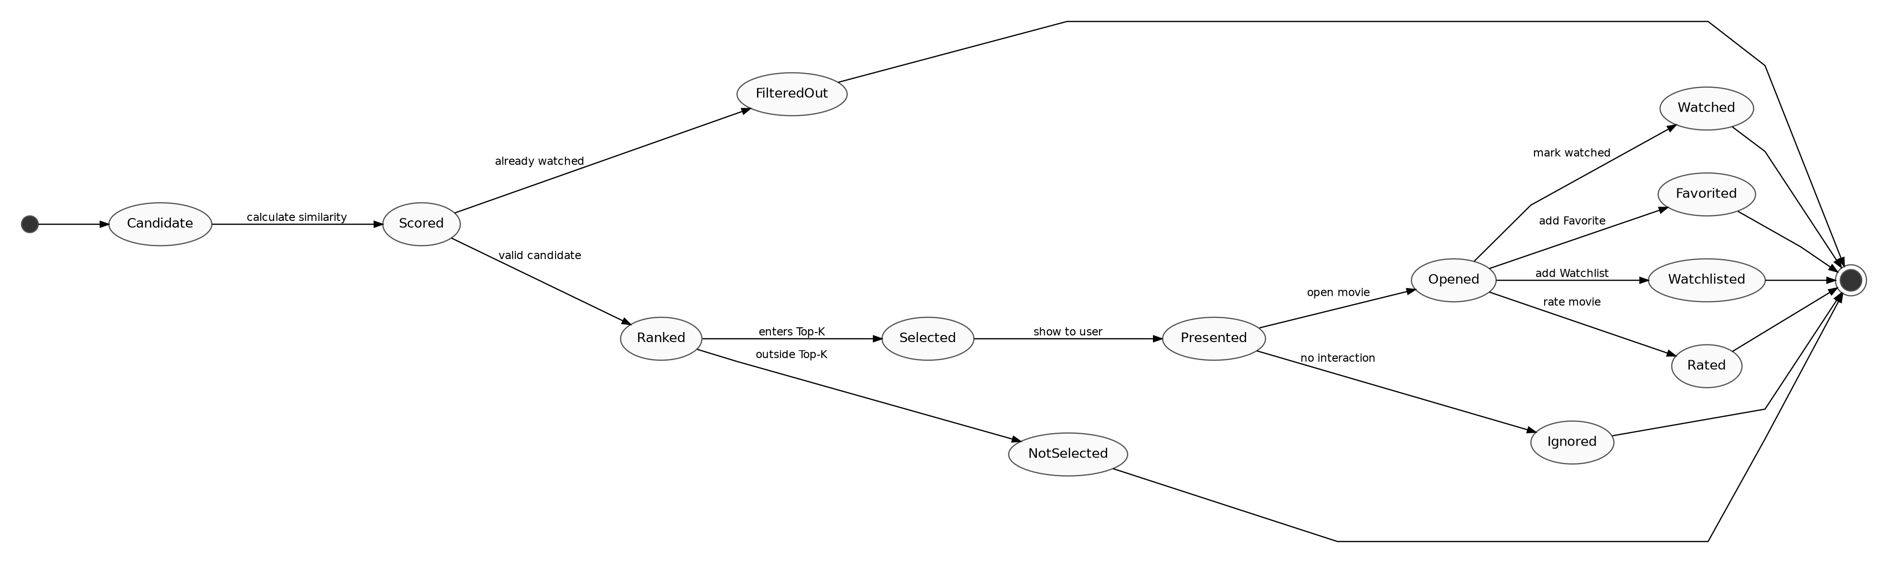
Рисунок 1.6 - UML State diagram життєвого циклу recommendation candidate
PlantUML-код
@startuml
[*] --> Candidate
Candidate --> Scored : calculate similarity
Scored --> FilteredOut : already watched
Scored --> Ranked : valid candidate
Ranked --> Selected : enters Top-K
Ranked --> NotSelected : outside Top-K
Selected --> Presented : show to user
Presented --> Opened : open movie
Presented --> Ignored : no interaction
Opened --> Watched : mark watched
Opened --> Favorited : add Favorite
Opened --> Watchlisted : add to Watchlist
Opened --> Rated : rate movie
FilteredOut --> [*]
NotSelected --> [*]
Ignored --> [*]
Watched --> [*]
Favorited --> [*]
Watchlisted --> [*]
Rated --> [*]
@enduml
State diagram узгоджується з FR3.12-FR3.15. Кандидат може бути відфільтрований, не потрапити до Top-K або бути показаним користувачу. Після показу фіксується одна з можливих реакцій, яка надалі може стати новою UserInteraction.

Deployment diagram
Діаграма показує фізичне розгортання web-системи у Docker-контейнерах. React application працює як frontend, FastAPI REST API містить основні backend modules, PostgreSQL зберігає дані, а зовнішній metadata API використовується лише для синхронізації довідкової інформації.
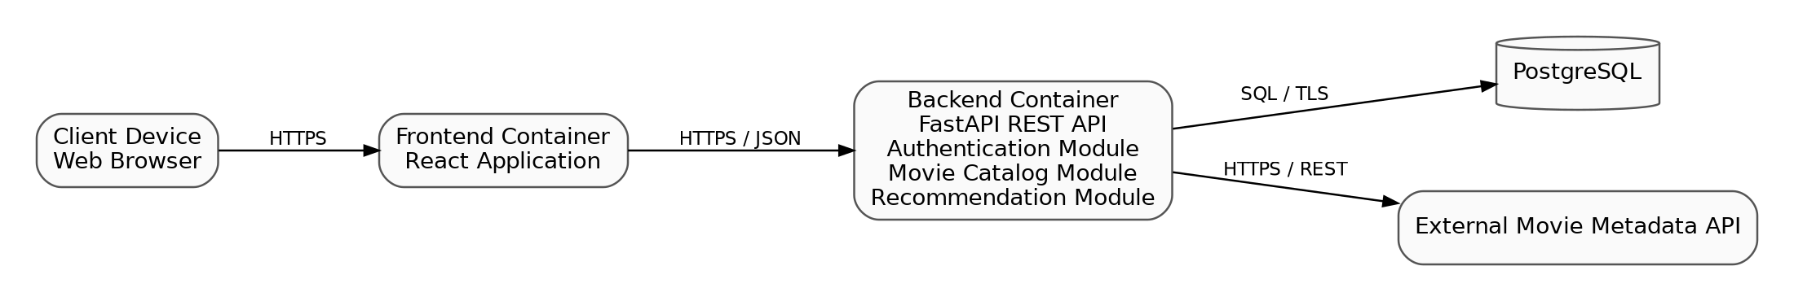
Рисунок 1.7 - UML Deployment diagram
PlantUML-код
@startuml
node "Client Device" {
artifact "Web Browser"
}
node "Application Server" {
node "Frontend Container" {
artifact "React Application"
}
node "Backend Container" {
artifact "FastAPI REST API"
component "Authentication Module"
component "Movie Catalog Module"
component "Recommendation Module"
}
}
database "PostgreSQL" as DB
cloud "External Movie Metadata API" as EXT
"Web Browser" --> "React Application" : HTTPS
"React Application" --> "FastAPI REST API" : HTTPS / JSON
"FastAPI REST API" --> DB : SQL / TLS
"Movie Catalog Module" --> EXT : HTTPS / REST
@enduml
Deployment diagram відповідає обраному client-server підходу та SYS2. Компоненти frontend і backend можуть запускатися окремими Docker containers, а зовнішній API не зберігає персональну історію користувачів.

1.6. Mathematical support. Mathematical modeling
Для першої версії використовується content-based recommendation model. Її переваги для навчального проєкту - детермінованість, пояснюваність, відсутність вимоги до великої кількості користувачів і можливість безпосередньо пов’язати математичні обчислення з FR3.11-FR3.15.
1. Вхідні дані та movie feature vector
Нехай кожний фільм m представлено вектором ознак x_m ∈ R^d. Feature space формується з жанрів, keywords, режисера та обмеженої кількості основних акторів. Категоріальні поля можуть кодуватися one-hot/multi-hot; текстові keywords - binary або TF-IDF. Для першої реалізації достатньо sparse vector, у якому ненульові компоненти відповідають наявним ознакам.
Формально: x_m = (x₁, x₂, …, x_d), x_i ≥ 0. Для binary/multi-hot ознак x_i ∈ {0,1}.
2. Вага позитивної взаємодії
Щоб різні дії мали різну силу, для пари (u,m) використовується interaction weight w(u,m) у діапазоні [0;1]. У baseline пропонується проста схема:
r⁺(u,m) = max((rating(u,m) − 3) / 2, 0), де rating ∈ {1,2,3,4,5}.
w(u,m) = 0.60·r⁺ + 0.25·Favorite + 0.10·Watched + 0.05·Watchlist,
де Favorite, Watched і Watchlist - бінарні індикатори 0 або 1. Максимальна вага дорівнює 1.0. Низькі ratings 1-3 не додають позитивного rating-компонента; їх можна використати у майбутньому для окремого negative preference vector, але це не є обов’язковим для MVP.
3. User Preference Vector
Для множини позитивних взаємодій Hᵤ профіль користувача pᵤ обчислюється як зважене середнє movie vectors:
pᵤ = (Σₘ∈Hᵤ w(u,m)·xₘ) / (Σₘ∈Hᵤ w(u,m)), якщо Σw > 0.
Таким чином, ознаки фільмів із сильнішими позитивними сигналами мають більший вплив. Профіль знаходиться в тому самому feature space, що й кожний Movie, тому може безпосередньо порівнюватися з кандидатами.
4. Cosine similarity і recommendation score
Для кандидата m використовується cosine similarity:
sim(u,m) = (pᵤ · xₘ) / (||pᵤ|| · ||xₘ||).
Для baseline RecommendationScore(u,m) = sim(u,m). Додатковий popularity term навмисно не додається до персонального score, щоб математична модель залишалася прозорою. Popularity використовується лише як cold-start fallback, коли профіль користувача ще не сформовано.
5. Ranking candidate movies
- Сформувати candidate set із фільмів, доступних у каталозі.
- Виключити watched movies; за потреби виключити технічні записи без достатніх feature data.
- Для кожного кандидата обчислити cosine similarity з pᵤ.
- Відібрати K найбільших score і впорядкувати за спаданням.
- Для пояснення визначити ознаки з найбільшим перетином між pᵤ і xₘ та пов’язані позитивні interactions.
6. Cold-start problem
Якщо користувач ще не має interactions із додатною сумарною вагою, pᵤ не визначений. У цьому випадку система повертає fallback list - популярні та високо оцінені фільми, наприклад за агрегованим рейтингом із мінімальною кількістю оцінок. Після появи rating/Favorite/Watchlist/watched signals наступний recommendation request переходить до персонального content-based ranking.
7. Повний числовий приклад
Для наочності використаємо feature space із п’яти жанрових ознак у порядку [Action, Drama, Sci-Fi, Comedy, Thriller]. Нехай користувач має дві позитивні взаємодії:
Фільм | Movie vector | Interaction weight
A | (0, 1, 1, 0, 0) | 1.0
B | (0, 0, 1, 0, 1) | 0.8

Ненормалізована зважена сума: 1.0·A + 0.8·B = (0, 1, 1.8, 0, 0.8).
User Preference Vector після ділення на 1.8: pᵤ = (0, 0.556, 1.000, 0, 0.444). Масштабування вектора не змінює cosine similarity, тому для ручних обчислень можна використовувати ненормалізовану суму.
Розглянемо три нові кандидати:
Кандидат | Vector | Cosine similarity
C1 | (0, 1, 1, 0, 0) | 0.896
C2 | (0, 1, 0, 0, 1) | 0.576
C3 | (0, 0, 1, 0, 1) | 0.832

Наприклад, для C1: dot(p,C1) = 0.556 + 1.000 = 1.556; ||p|| ≈ 1.232; ||C1|| = √2 ≈ 1.414; sim ≈ 1.556 / (1.232·1.414) ≈ 0.896.
Отже, ranking: C1 (0.896) > C3 (0.832) > C2 (0.576). Якщо C1 уже позначено як watched, FR3.12 вимагає виключити його, тому фактичний список починається з C3, потім C2. Пояснення для C3 може бути сформовано як «рекомендовано через сильну відповідність вашим Sci-Fi та Thriller взаємодіям».
8. Оцінка computational complexity
Операція | Складність | Коментар
Побудова user profile | O(H·d) у щільному представленні; O(nnz(H)) для sparse vectors | H - кількість релевантних interactions користувача.
Scoring усіх candidates | O(M·d) або O(nnz candidates) | M - кількість candidate movies.
Повне сортування | O(M log M) | Простий варіант.
Top-K через heap / partial selection | O(M log K) | Краще для K ≪ M.
Similar movies for one movie | O(M·d) | Порівняння одного movie vector з кандидатами.
Зберігання movie vectors | O(M·d), практично O(nnz) | Sparse storage значно зменшує фактичний обсяг.

9. Подальше розширення
Content-based model є baseline для першої версії. У подальшій магістерській роботі його можна порівняти з collaborative filtering, matrix factorization, hybrid recommendation та neural recommendation methods. Для коректного порівняння доцільно використовувати Precision@K, Recall@K, HitRate@K, NDCG@K та latency на однаковому train/test split і однаковому каталозі.

Підсумок розділу 1
Сформовані Business, User, Functional, Non-functional і System Requirements утворюють узгоджений ланцюжок від бізнес-мети персоналізованого вибору фільмів до конкретних API/сервісних компонентів. Основна рекомендаційна функціональність описана вимогами FR3.10-FR3.15, аналізується за дев’ятьма показниками якості та підтримується формальною content-based моделлю з cosine similarity. Структура MVP залишається реалізованою одним студентом і водночас допускає подальше дослідницьке розширення.

2. Design

2.1. Block-scheme. Justification of algorithm block complexity
Блок-схема відображає основний алгоритм формування персональних рекомендацій. На вході система отримує userId та параметр K, завантажує історію взаємодій, формує User Preference Vector, оцінює candidate movies і повертає Top-K. Для користувача без позитивного профілю використовується cold-start fallback.
Рисунок 2.1 - Block-scheme алгоритму формування рекомендацій
Оцінка складності окремих блоків
Блок | Операція | Складність | Обґрунтування
1 | Завантаження interactions | O(H) | H є кількістю релевантних interactions користувача.
2 | Побудова User Preference Vector | O(H*d) | Для кожної interaction обробляється movie vector розмірності d.
3 | Формування candidate set | O(M) | M є кількістю фільмів-кандидатів у каталозі.
4 | Виключення watched movies | O(M) | Кожний кандидат перевіряється один раз за indexed set watched IDs.
5 | Cosine similarity для всіх кандидатів | O(M*d) | Для кожного кандидата виконується dot product і нормалізація.
6 | Вибір Top-K | O(M log K) | Heap або partial selection не потребує повного сортування M елементів.
7 | Формування explanations | O(K*d) | Аналізуються лише K відібраних рекомендацій та їх feature contributions.
Загальна складність recommendation request для baseline становить O(H*d + M*d + M log K). Для K, що значно менше M, домінуючим блоком є обчислення similarity для candidate movies. Sparse representation зменшує практичний обсяг обчислень до кількості ненульових ознак.

2.2. Data schema
Схема даних побудована навколо User, Movie та історії взаємодій. Many-to-many зв’язки Movie з Genre, Actor і Director реалізуються через junction tables. Rating, Favorite і Watchlist мають composite unique key за user_id та movie_id, що не дозволяє одночасно створити дублікати активного стану для однієї пари User-Movie. UserInteraction зберігає історичні події, а Recommendation може використовуватися для збереження сформованого score та explanation у демонстраційних або експериментальних сценаріях. Для FR3.18-FR3.20 таблиця users також підтримує зміну унікального email, оновлення password_hash і контрольоване видалення або анонімізацію пов'язаних персональних даних.
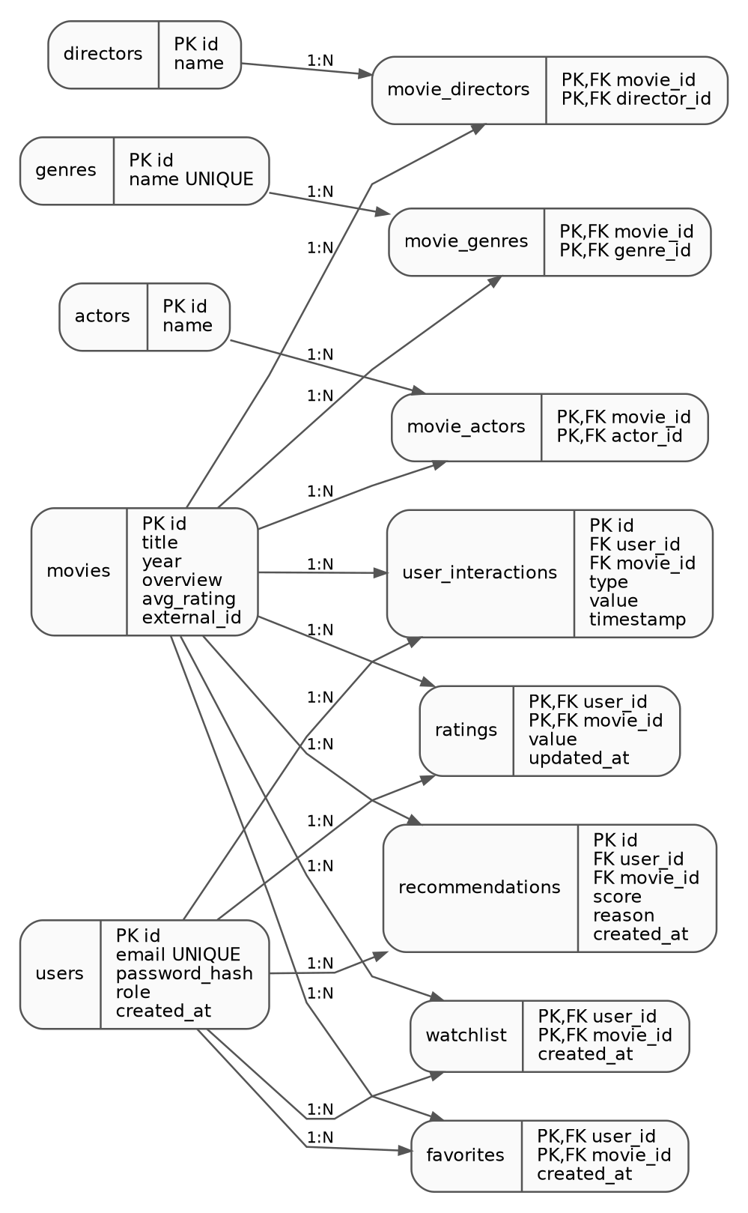
Рисунок 2.2 - Data schema Movie Catalog System
Основні таблиці та призначення
Таблиця | Основні поля | Призначення та зв’язки
users | id, email, password_hash, role, created_at | облікові записи User та Administrator.
movies | id, title, year, overview, avg_rating, external_id | основний каталог фільмів.
genres / actors / directors | id, name | довідкові content features для Movie.
movie_genres / movie_actors / movie_directors | movie_id, related_id | junction tables для many-to-many зв’язків.
ratings | user_id, movie_id, value, updated_at | актуальна оцінка User для Movie, value у діапазоні 1-5.
favorites | user_id, movie_id, created_at | поточний список Favorites.
watchlist | user_id, movie_id, created_at | поточний Watchlist.
user_interactions | id, user_id, movie_id, type, value, timestamp | історія rating, Favorite, Watchlist і watched подій для побудови user profile.
recommendations | id, user_id, movie_id, score, reason, created_at | опціональне збереження результатів ranking для аналізу та тестування.
Основні обмеження цілісності: email у users є UNIQUE; ratings, favorites і watchlist мають UNIQUE(user_id, movie_id); rating value обмежений діапазоном 1-5; усі foreign keys посилаються на існуючі users, movies та довідникові сутності; видалення Movie або User повинно мати контрольовану cascade або restrict policy відповідно до реалізації.

